Аблезимова Зекие Шевкетовна,

учитель начальных классов

Тема самообразования:

**Развитие мышления младших школьников на уроках**

К началу младшего школьного возраста психическое развитие ребёнка достигает достаточно высокого уровня. Все психические процессы: восприятие, память, мышление, воображение – уже прошли достаточно долгий путь развития.

Различные познавательные процессы, обеспечивающие многообразные виды деятельности ребёнка, функционируют не изолированно друг от друга, а представляют сложную систему, каждый из них связан со всеми остальными. Эта связь не остаётся неизменной на протяжении детства: в разные периоды ведущее значение для общего психического развития приобретает какой-либо один из процессов.

Так в раннем детстве основное значение имеет развитее восприятия, в дошкольном возрасте – памяти, в младшем школьном возрасте – мышление. В зависимости то того, в какой степени мыслительный процесс опирается на восприятие, представление или понятие различают три основных вида мышления:

наглядно-действенное мышление;

наглядно-образное;

абстрактное (словесно-логическое)

Наглядно-действенное мышление – мышление, связанное с практическими действиями с предметом.

Наглядно-образное мышление – мышление, которое опирается на восприятие и представление.

Словесно-логическое, понятийное мышление формируется постепенно на протяжении младшего школьного возраста. Вначале данного возрастного периода доминирующим является наглядно - образное мышление, поэтому, если в первые два года обучения дети много работают с наглядными образцами, то в следующих классах объём такого рода занятий сокращается. Словесно-логическое мышление позволяет ученику решать задачи и делать выводы, ориентируясь не на наглядность, а на внутренние, существенные

свойства и отношения. В ходе обучения дети овладевают приёмами

мыслительной деятельности, приобретают способность действовать в уме и анализировать. У ребёнка появляются логически верные рассуждения.

**Развитие мышления в условиях введения ФГОС НОО**

Образовательный стандарт нового поколения ставит перед начальным образованием новые цели. Теперь ребёнок в начальной школе должен научиться не только читать, писать, считать, но и должен овладеть двумя группами новых умений. Речь идёт, во-первых, об универсальных учебных действиях, составляющих умения учиться: навыках решения творческих задач и навыках поиска, анализа и интерпретации информации. Во-вторых, речь идёт о формировании у детей мотивации к обучению, саморазвитию, самопознанию. Учителю, который до этого времени занимался с детьми просто математикой как таковой, теперь приходится на знакомом ему материале решать ещё и новые нестандартные задачи, а это значит, что уже в начальной школе дети должны овладеть элементами логических последовательных действий (сравнение, обобщение, синтез, анализ, классификация). Поэтому, одной из важнейших задач, стоящих перед учителем начальных классов, является развитие самостоятельной логики мышления, которая позволила бы детям строить умозаключения, приводить доказательства, высказывания, логически связные между собой, делать выводы, обосновывая свои суждения, и в конечном итоге, самостоятельно приобретать знания.

*Методическое направление:*

Знакомлюсь с новыми формами, методами и приёмами работы по развитию мышления учащихся на уроках. Учащиеся моего класса принимают участие в заочных интеллектуальных олимпиадах «Учи.ру». Продолжаю изучать опыт работы лучших учителей школ города, через интернет. Посещаю уроки своих коллег, участвую в обмене опытом.

***В своей работе на уроках использую следующие задания, способствующие развитию мышления младших школьников.***

* Логические цепочки – задания, на установление закономерности в записи чисел.

**… 5 7 9…** (Ответ: 1, 3 , 5, 7, 9, 11, 13).

**6 12 18……** (Ответ: 6, 12, 18, 24, 30, 36,…).

* «Ошибки – невидимки» - задания, содержащие явную ошибку в записи математического выражения. Задача учащихся ничего, не стирая и не исправляя, сделать ошибку невидимой.

**0**

**1**

**=**

**3**

**+**

**6**

+

**1**

**1**

**-**

**0**

**1**

**=**

**3**

**+**

**6**

* Задания на классификацию – числа разбиты на группы, надо указать основание классификации.

**1) 5, 14 , 32 и 8, 17, 26**

(Ответ: сумма цифр чисел первой группы равна 5, сумма цифр чисел второй группы равна 8).

**2) 1 + 3 + 2, 1 + 5, 2 + 4, 6 – 4, 3 +3.**

(Ответ: 1+3+2 – больше действий; 6 – 4 – так как результат равен 2; 3 + 3 – сумма состоит из одинаковых слагаемых.)

* Ребусы, кроссворды, шарады.

Ребус « Разгадай четыре имени»

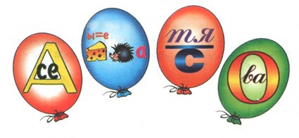(Сева, Серёжа, Настя, Вова)

Шарады

Вы меру площади   
Припомните вначале -   
Ее вы в школе,   
Несомненно, изучали.   
Пятерка букв,   
Идущих следом - вдохновенны,   
Им не прожить   
Без танца, музыки и сцены.   
На экспонаты   
Оружейные глазея,   
Ответ найдете   
В историческом музее. (Ар - балет)

Кроссворд

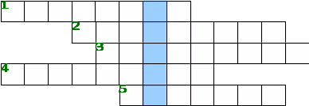

*По горизонтали:*

1. В одном метре десять … (Дециметр)
2. В этой единице массы измеряется вес человека. (Килограмм)
3. В одном дециметре десять … (Сантиметр)
4. Запись, составленная из чисел, букв и знаков арифметических действий. (Выражение)
5. Приспособление, выполненное из прозрачного материала, с помощью которого можно измерить площадь фигуры. (Палетка)

*По вертикали:*

Прочитайте ключевое слово. Что оно обозначает? (Тонна - наименование различных единиц массы).

* Геометрические задачи, в ходе решения которых идёт трансфигурация, преобразование одной фигуры в другие. Задачи на смекалку даются в определённой последовательности : от простой – к сложной. Далее процесс решения таких задач усложняется.

1) В фигуре, состоящей из 4 квадратов, переложить 3 палочки так, чтобы получилось 3 таких же квадрата.

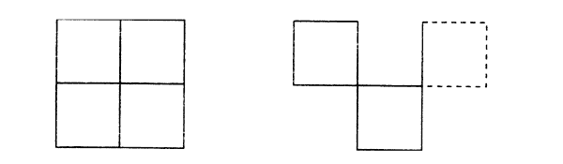

2) Дана фигура, похожая на стрелу. Надо переложить 4 палочки так, чтобы получилось 4 треугольника.

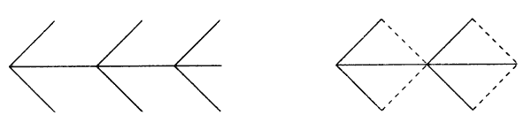

* Задачи – шутки на смекалку.

На одном дереве сидело 40 сорок. Проходил охотник, выстрелил и убил 6 сорок. Сколько сорок осталось на дереве? (Ни одной - сороки испугались выстрела и улетели).

* Задачи в стихах, простые и составные задачи.

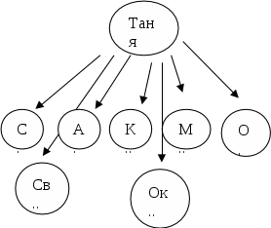

*1) Яблоки с ветки на землю упали.*

*Плакали, плакали, слезы роняли,   
 Таня в лукошко их собрала.   
 В подарок друзьям своим принесла:   
 Два Сережке, три Антошке,   
 Катерине и Марине,   
 Оле, Свете и Оксане,   
 Самое большое - маме.   
 Говори, давай скорей,   
 Сколько Таниных друзей? (7 друзей)*

**Развитие мышления младших школьников на уроках русского и родного языков**

Повышение орфографической грамотности учащихся остается одной из важнейших проблем методики преподавания русского языка в начальной школе. Усвоение традиционных написаний, в частности работа со словарными словами, требует от учителя школы повышения эффективности и оптимизации педагогических приемов.

Противоречие между стоящей перед школой задачей повышения грамотности и скупостью разработок в методике обучения непроверяемым написаниям привело к проблеме организации словарной работы на уроке. Исследуя педагогические приемы по усвоению традиционных написаний, совершенствуя организацию словарно-орфографической работы в начальной школе, внедряя мультимедийные технологии в процесс обучения младших школьников, сложился системный подход к изучению слов с непроверяемыми написаниями.

Актуальность данной проблемы обусловлена тем, что словарная работа процесс энергоемкий и малоэффективный, о чем свидетельствуют ошибки, допускаемые учащимися.

Недостаточно, чтобы ученик познакомился с грамматическим явлением как таковым. Важно добиться, чтобы значения закрепились, чтобы ученик мог их «переносить» на другие встречающиеся ему явления языка. В результате системы упражнений над словарным словом учащиеся овладевают значениями настолько, что у них вырабатываются навыки и умения быстро и точно применять полученные знания о слове на практике.

При помощи упражнений не только закрепляются, но и уточняются знания детей, формируются навыки самостоятельной работы, укрепляются навыки мыслительной деятельности. Детям непрерывно приходится заниматься анализом, сравнением, составлять словосочетания и предложения, абстрагировать и обобщать. Посредством упражнений знания систематизируются и автоматизируются.

Ребенок 7 -8 лет обычно мыслит конкретными категориями. Развитие мышления приводит к качественной перестройке восприятия и памяти, превращению их в произвольные процессы. К моменту окончания начальной школы учащиеся должны научиться самостоятельно рассуждать, делать выводы, сопоставлять, сравнивать, анализировать, находить частное и общее, устанавливать простые закономерности. Психолог Л. С. Выготский отмечал интенсивное развитие интеллекта в младшем школьном возрасте. Чтобы развитие было успешным, нужна помощь со стороны учителя. Для этого требуется знание особенностей психического развития младших школьников и понимание конечных целей:

• углублять стихийно складывающуюся логическую интуицию, накапливать практический опыт овладения основными логическими приемами: сравнением, обобщением, способностью выделять существенное, конкретизацией, классификацией, аналогией, абстрагированием;

• вырабатывать навыки последовательного и доказательного мышления;

• формировать умение обосновывать, отстаивать свои взгляды и убеждения;

• развивать языковую культуру, учить умению понимать и выражать предлагаемую информацию.

В этом учебном году я изучила литературу по данной теме, различные виды работы над словарными словами, формы и методы работы по развитию логического мышления с использованием словарных слов. Все материалы объединила в систему работы на уроках русского языка. Подобранные упражнения на развитие логического мышления младших школьников с проблемами в здоровье использовала во время работы над словарными словами. Все словарные слова за курс начальной школы разделила на группы для изучения по годам обучения. В этом году работа проводилась в «Орфографической тетради», где содержатся упражнения на развитие внимания, памяти, мышления детей, а также на запоминание правильного написания слов с непроверяемой безударной гласной в корне слова. Затем словарные слова изучались по группам, в которые мы объединяли их совместно с детьми. Нужно отметить, что такая работа интересна детям и в форме увлекательных заданий она проходит более эффективно. Ученики класса (конечно ещё не все) начинают самостоятельно выделять лишнее слово, объединять слова в группы по признакам, объяснять свой выбор. При проверке правильности написания словарных слов заметна положительная динамика. Проверка проводится в форме словарного диктанта и самостоятельной работы по перфокартам.

Навыки написания словарных слов, с одной стороны, во многом зависят от словарных возможностей детей, их активного словарного запаса, с другой, изучение таких слов и проведение словарно-орфографических и коррекционно-развивающих упражнений будет способствовать активизации словаря младших школьников, развитию их логического мышления.

**Заключение.**

Работая над развитием мышления на уроках, заметила, что при выполнении самостоятельных работ даже слабые ученики рассуждают, выделяют вопрос. В ходе регулярных занятий у детей формируются не только познавательные способности, но и такие качества личности как выдержка, настойчивость, трудолюбие, честность. Это позволяет сделать вывод - систематическое использование на уроках и внеурочных занятиях специальных упражнений и заданий, направленных на развитие мышления, расширяют кругозор младших школьников, позволяет более уверенно ориентироваться в простейших закономерностях окружающих их действительности.

Нужно помнить, что последовательность и систематичность в работе с детьми – залог успешного решения поставленных задач.